OBIECTIVUL: CONTRACT VJ-CL01

,,EXTINDEREA STAŢIEI DE EPURARE A APEI UZATE DANUTONI, VALEA JIULUI”

OB. 21 DECANTOR PRIMAR CAMIN | AFERENT DECANTORULUI
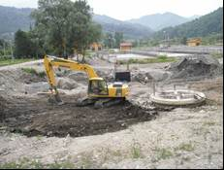 | 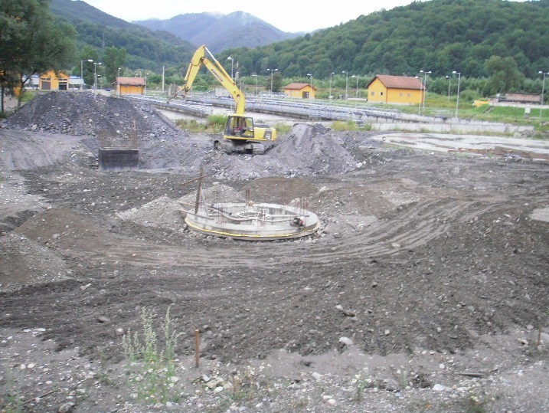
OB. 21 DECANTOR PRIMAR CAMIN CW 1

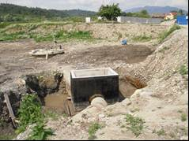 | 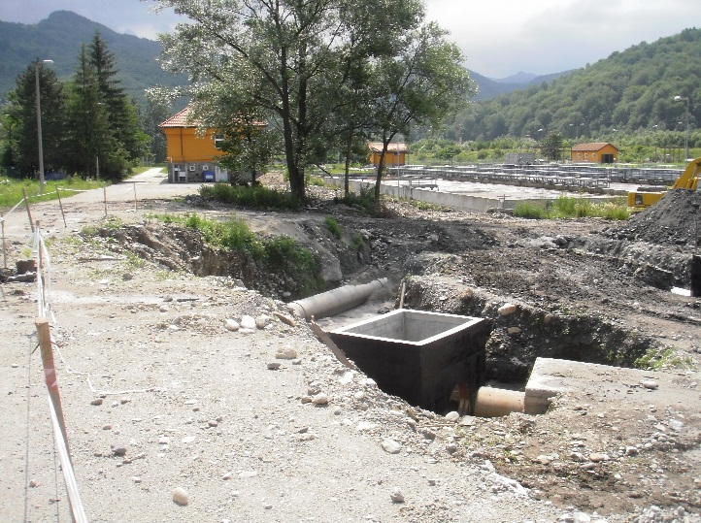
OB. 26 BAZIN AMESTEC NAMOL PRIMAR SI IN EXCES

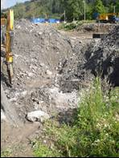 | 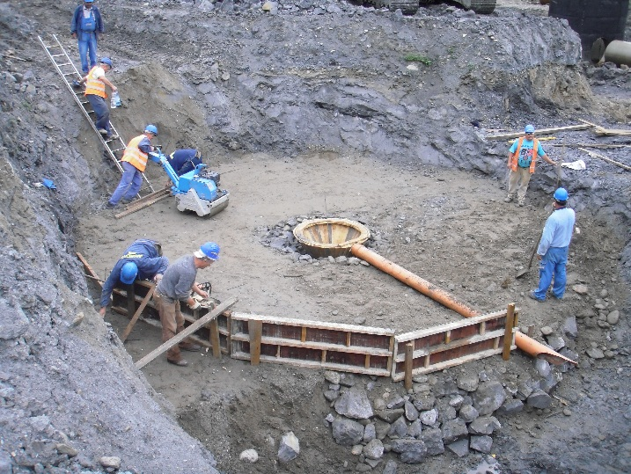
OB. 27 A BAZIN TAMPON DE NAMOL FERMENTAT - CAMIN CW – 6
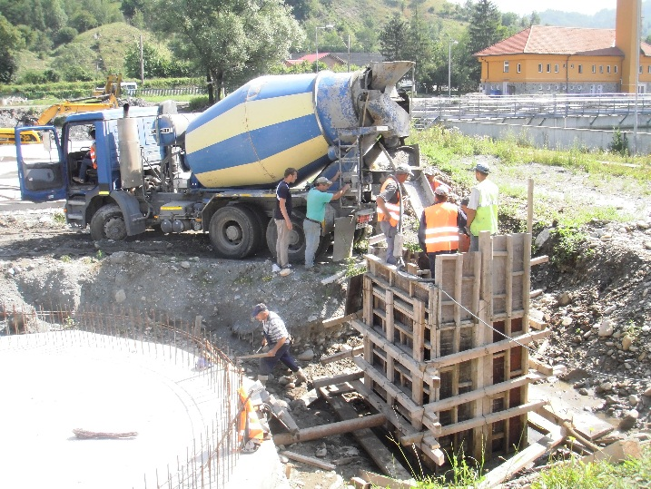 | 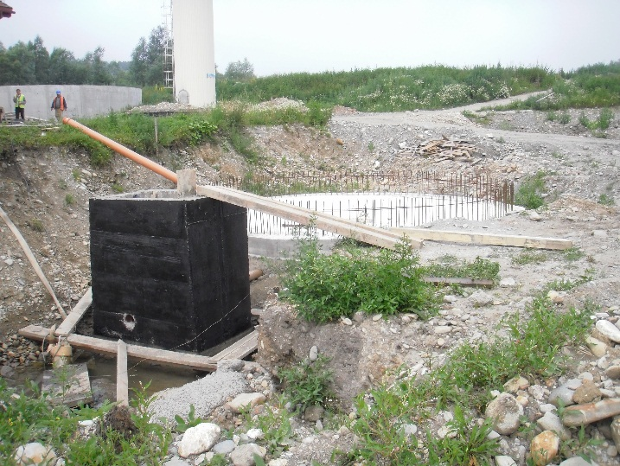
OB. 35 S BAZIN TAMPON SUPERNATANT CAMIN CW – 7
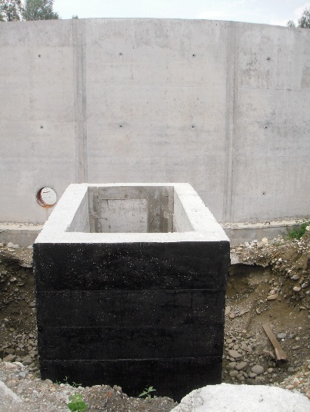 | 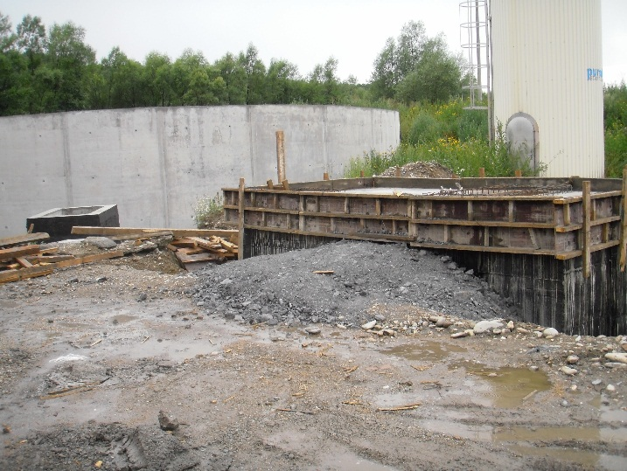
OB. 36 S BAZIN AMESTEC NAMOL PRIMAR SI IN EXCES
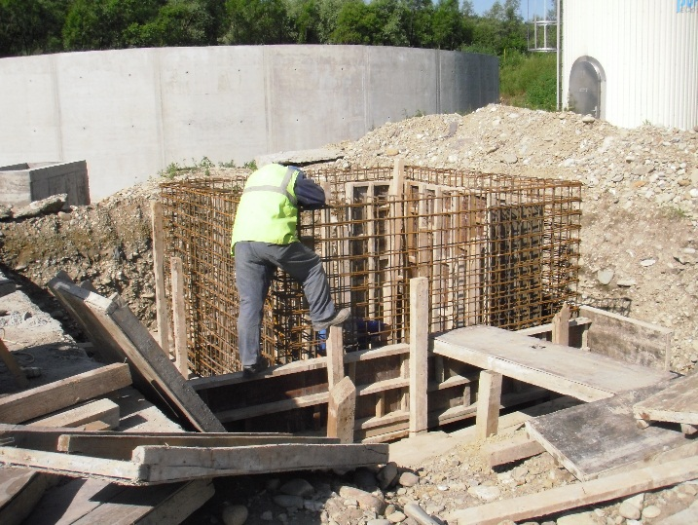 | 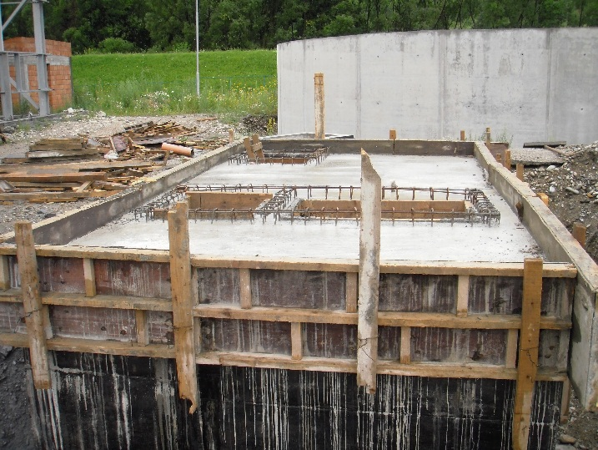
OB. 37 RETELE CAMIN CW - 10
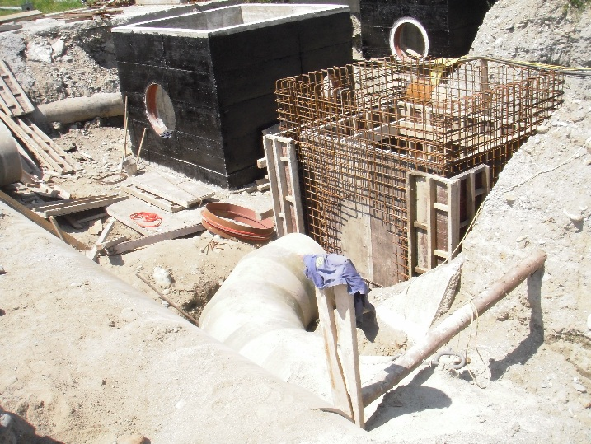 | 